Министерство образования и науки Украины ДВНЗ «Украинский государственный химико-технологический университет» Факультет компьютерных наук и инженерии Кафедра информационных систем

Отчет по лабораторной работе №4

Тема работы: «Моделирование динамичных систем»

Выполнил: студент гр.

3-ИС-21

Э.А. Квасенко

Проверил:

доцент Короткая Л.И.

Днепр

2018

Лабораторная работа №4

Цель работы: нахождение аналитического и численного решения динамической системы, представленной в виде дифференциального уравнения, решение задачи Коши.

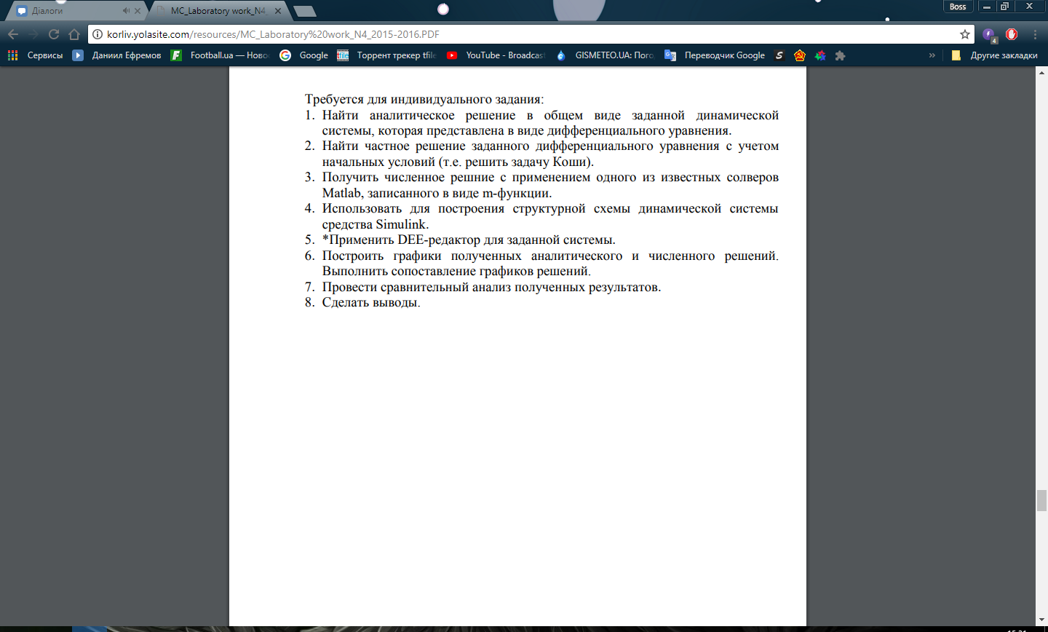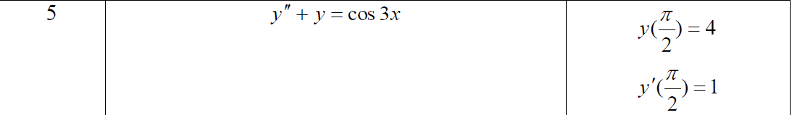

Ход работы:

1. Аналитическое решение в общем виде и частное решение (задача Коши):

clc; clear; format compact

t = 0:0.1:10;

R1 = dsolve('D2y+y = cos(3*t)')

R2 = dsolve('D2y+y = cos(3*t),y(pi/2)=4,Dy(pi/2)=1')

y = exp(t) + sin(t);

plot(t,y,'b');

grid on

legend('y(t)')

xlabel('t')

ylabel('y')

Результаты:

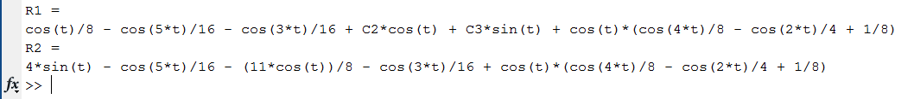

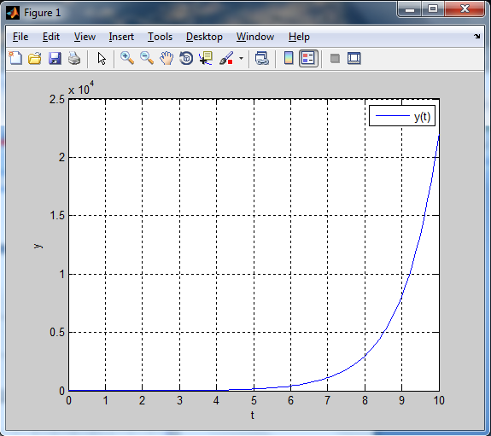

1. Численное решение:

ode45:

clc;clear;format compact

tk = [0 10];

y0 = [4 1];

[T,Y] = ode45('diffs',tk,y0);

plot(T,Y)

grid on

legend('y(t)','dy/dt',2)

xlabel('t')

ylabel('y')

function dydt = diffs(t,y)

dydt = zeros(2,1);

dydt(1) = y(1);

dydt(2) = -y(2) + cos(3*t);

end

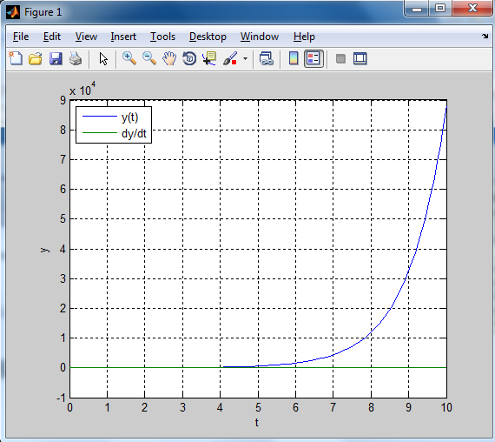

1. Реализация в Simulink:

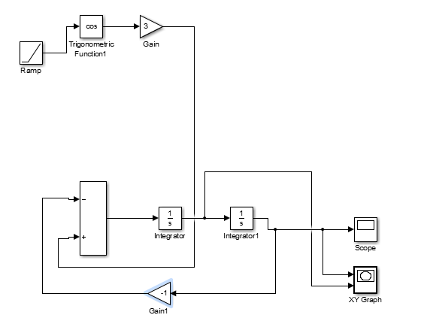

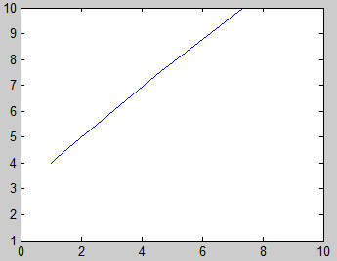 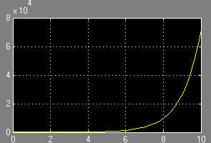

1. Реализация в Simulink с помощью блока dee:

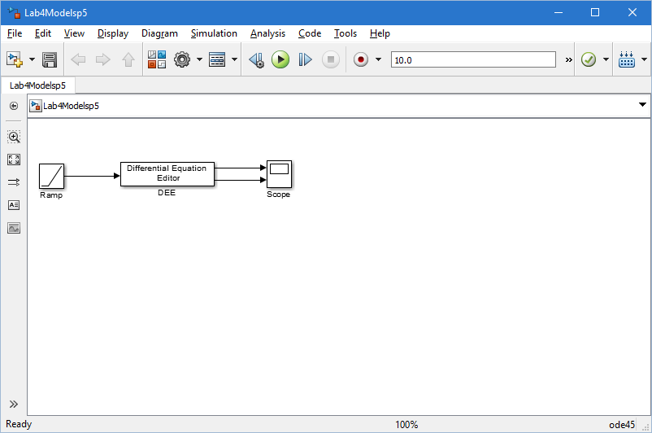

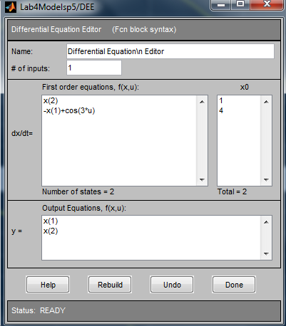 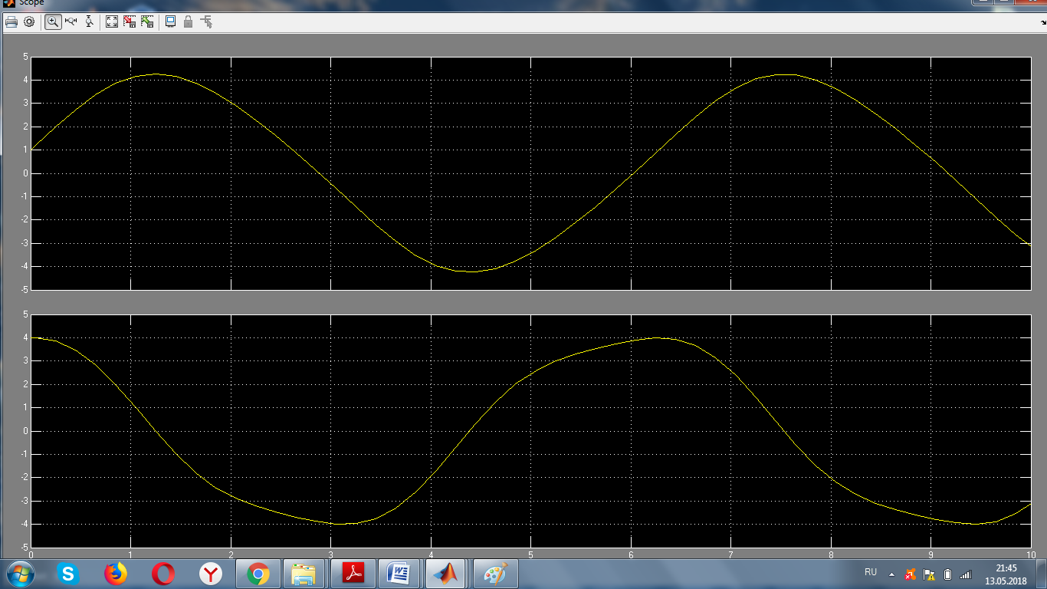

1. Реализация в C++ builder:

#include "Unit1.h"

#include <math.h>

#pragma package(smart_init)

#pragma resource "*.dfm"

TForm1 *Form1;

double f(double x, double y, double z)

{

return z;

}

double g(double x, double y, double z)

{

return -z+cos(3*x);

}

__fastcall TForm1::TForm1(TComponent* Owner)

: TForm(Owner)

{

double h = 0.1;

double x0 = 0;

double y0 = 1;

double z0 = 4;

double x[101] = {0};

double y[102] = {0};

double z[102] = {0};

double yist[101] = {0};

double e[101] = {0};

x[0] = x0;

y[0] = y0;

z[0] = z0;

double deltay = 0;

double deltaz = 0;

for(int i = 1; i < 101; i++) x[i] = x[i-1] + h;

double K1[101] = {0};

double K2[101] = {0};

double K3[101] = {0};

double K4[101] = {0};

double L1[101] = {0};

double L2[101] = {0};

double L3[101] = {0};

double L4[101] = {0};

for(int i = 0; i < 101; i++){

K1[i] = h * f(x[i], y[i], z[i]);

L1[i] = h * g(x[i], y[i], z[i]);

K2[i] = h * f(x[i]+0.5*h, y[i]+0.5*K1[i], z[i]+0.5*L1[i]);

L2[i] = h * g(x[i]+0.5*h, y[i]+0.5*K1[i], z[i]+0.5*L1[i]);

K3[i] = h * f(x[i]+0.5*h, y[i]+0.5*K2[i], z[i]+0.5*L2[i]);

L3[i] = h * g(x[i]+0.5*h, y[i]+0.5*K2[i], z[i]+0.5*L2[i]);

K4[i] = h * f(x[i]+h, y[i]+K3[i], z[i]+L3[i]);

L4[i] = h * g(x[i]+h, y[i]+K3[i], z[i]+L3[i]);

deltay = (K1[i] + 2*K2[i] + 2*K3[i] + K4[i]) / 6;

deltaz = (L1[i] + 2*L2[i] + 2*L3[i] + L4[i]) / 6;

y[i+1] = y[i] + deltay;

z[i+1] = z[i] + deltaz;

yist[i] = exp(x[i]) + sin(x[i]);

e[i] = sqrt(pow((y[i] - yist[i]), 2));

}

for(int i = 0; i < 101; i++)

{

Series1->AddXY(x[i],y[i]);

Series2->AddXY(x[i],z[i]);

}

StringGrid1->Cells[0][0] = "X";

StringGrid1->Cells[1][0] = "Y";

StringGrid1->Cells[2][0] = "Y'";

StringGrid1->Cells[3][0] = "Yist";

StringGrid1->Cells[4][0] = "E";

for(int i = 0; i < 102; i++)

{

StringGrid1->Cells[0][i+1] = x[i];

StringGrid1->Cells[1][i+1] = y[i];

StringGrid1->Cells[2][i+1] = z[i];

StringGrid1->Cells[3][i+1] = yist[i];

StringGrid1->Cells[4][i+1] = e[i];

}

}

Результат работы программы:

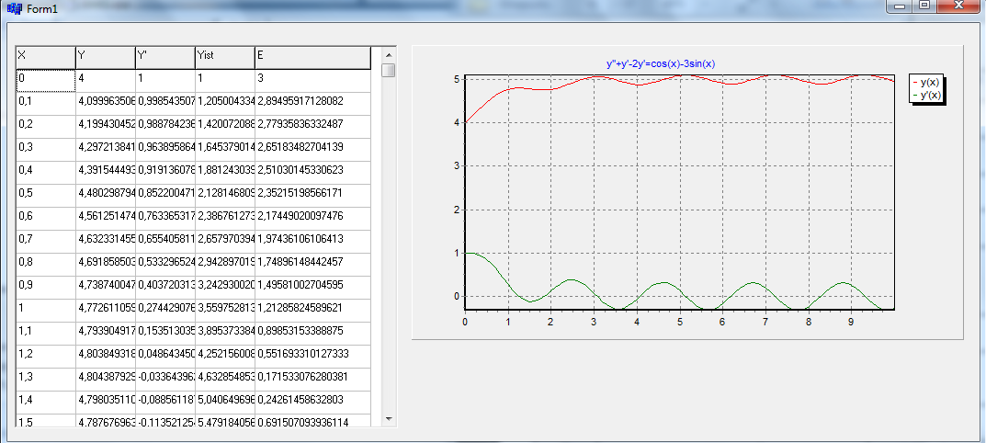

В результате замечаем, что аналитическое и численное решение мало отличаются, судя по графику и полученным результатам.

Вывод: на лабораторной работе получено аналитическое и численное решения динамической системы в виде дифференциального уравнения, решена задача Коши, проведено сравнение аналитического и численного решения.